

SOMMAIRE
CHAPITRE I : INTRODUCTION GENERALE 3
CHAPITRE II : CAHIER DE CHARGES 4
I. Présentation générale du projet 4
II. Contexte et justification 4
III. Objectifs du projet 4
1. Objectif général 4
2. Objectifs spécifiques 4
IV. Périmètre du projet 5
V. Fonctionnalités attendues 5
VI. Exigences fonctionnelles 5
VII. Exigences non fonctionnelles 6
VIII. Contraintes techniques 6
IX. Organisation du projet 6
X. Livrables 6
CHAPITRE III : ANALYSE ET ARCHITECTURE GÉNÉRALE DU SYSTÈME 7
I. Architecture globale 7
II. Architecture logicielle 7
CHAPITRE IV : CONCEPTION DU MODULE D’INTELLIGENCE ARTIFICIELLE 8
I. Choix des technologies IA 8
II. Détection des visages 8
III. Reconnaissance faciale 8
IV. Pipeline complet de reconnaissance 8
CHAPITRE V : CONCEPTION DU BACKEND ET DE LA BASE DE DONNÉES 9
I. Implémentation du module Intelligence Artificielle 9
1. Détection des visages 9
2. Reconnaissance faciale 9
3. Enregistrement des étudiants 10
II. Implémentation du Backend 10
III. Gestion de la Base de Données 10
CHAPITRE VI : SÉCURITÉ 11
I. Sécurité 11
II. Éthique 11
CHAPITRE VII : CONCLUSION GENERALE 12
CHAPITRE VIII : ANNEXE 13
I. Page de connexion 13
II. Dashboard 13
III. Page de gestion étudiants 14
IV. Page de gestion de cours 14
V. Page de prise des présences 15
VI. Page des paramètres 15

CHAPITRE I : INTRODUCTION GENERALE
La digitalisation des processus administratifs et pédagogiques est devenue une nécessité dans les établissements d’enseignement modernes. Parmi ces processus, la gestion des présences des étudiants constitue une tâche récurrente, souvent réalisée manuellement, entraînant une perte de temps, des erreurs humaines et parfois des fraudes. L’évolution récente des techniques d’intelligence artificielle, notamment en vision par ordinateur, offre aujourd’hui des solutions fiables pour automatiser ce type de tâche.

C’est dans ce contexte que s’inscrit le projet FACEATTEND, un système de gestion automatisée des présences basé sur la reconnaissance faciale. Ce rapport présente de manière complète et détaillée l’ensemble du projet, depuis le cahier de charges jusqu’aux choix techniques et à la conception du système. Il constitue un document académique final, structuré et prêt à être soumis à une évaluation universitaire.

CHAPITRE II : CAHIER DE CHARGES

I. Présentation générale du projet
FACEATTEND est une application logicielle destinée à automatiser l’enregistrement des présences des étudiants dans un établissement scolaire ou universitaire. Le système repose sur la détection et la reconnaissance faciale afin d’identifier automatiquement les étudiants présents dans une salle de classe et de marquer leur présence dans une base de données. Le projet est conçu comme une solution modulaire intégrant un module d’intelligence artificielle, un backend applicatif et une base de données, avec une interaction prévue avec une interface frontend.

II. Contexte et justification
Dans la majorité des établissements d’enseignement, la gestion des présences est encore réalisée manuellement à l’aide de listes papier ou d’applications simples nécessitant une saisie humaine. Ces méthodes présentent plusieurs limites :
- Perte de temps pédagogique,
- Erreurs de saisie,
- Risques de fraude (présence par procuration),
- Difficulté de suivi et d’archivage.
L’utilisation de la reconnaissance faciale permet de proposer une solution plus fiable, rapide et moderne. Le projet FACEATTEND vise ainsi à exploiter ces technologies afin d’améliorer l’efficacité administrative tout en restant adapté à un contexte académique.

III. Objectifs du projet

1. Objectif général
Concevoir et implémenter un système automatisé de gestion des présences basé sur la reconnaissance faciale.

2. Objectifs spécifiques
- Détecter automatiquement un ou plusieurs visages sur une image ou un flux vidéo
- Identifier les étudiants enregistrés à partir d’une base de données biométrique
- Enregistrer les présences de manière fiable, horodatée et traçable
- Centraliser les données via une API backend sécurisée
- Garantir un bon niveau de précision malgré les variations d’éclairage et d’apparence

IV. Périmètre du projet
- Inclus dans le projet
  - Gestion des étudiants
  - Enrôlement des visages
  - Reconnaissance faciale à partir d’images ou de flux caméra
  - Marquage automatique des présences
  - Consultation des historiques de présence
- Exclus du projet
  - Reconnaissance faciale à grande échelle (plusieurs milliers d’utilisateurs)
  - Déploiement cloud en environnement réel de production

V. Fonctionnalités attendues
- Fonctionnalités principales
- Authentification des utilisateurs (enseignants, administrateurs)
- Enregistrement et gestion des étudiants
- Enrôlement des visages
- Détection et reconnaissance faciale
- Marquage automatique des présences
- Consultation et export des présences
- Fonctionnalités secondaires
- Journalisation des actions
- Gestion des erreurs
- Extensibilité du système

VI. Exigences fonctionnelles
- Le système doit détecter tous les visages présents sur une image
- Chaque visage détecté doit être localisé précisément
- Le système doit identifier chaque étudiant à partir de son visage
- Un score de confiance doit être associé à chaque reconnaissance
- Les données de présence doivent être enregistrées automatiquement

VII. Exigences non fonctionnelles
- Performance et temps de réponse acceptable
- Précision élevée de reconnaissance
- Robustesse face aux variations d’éclairage
- Maintenabilité et lisibilité du code
- Sécurité minimale des données

VIII. Contraintes techniques

- Langage principal : Python
- Système d’exploitation : Windows
- Backend : FastAPI
- Bibliothèques IA : OpenCV, RetinaFace, FaceNet
- Base de données : SQLite / PostgreSQL

IX. Organisation du projet
Le projet est réalisé par une équipe avec une répartition claire des rôles :
- Chef de projet
- Responsable intelligence artificielle
- Responsable backend
- Responsables frontend et documentation

X. Livrables
- Cahier de charges
- Rapport final
- Code source
- Documentation utilisateur

CHAPITRE III : ANALYSE ET ARCHITECTURE GÉNÉRALE DU SYSTÈME

Le système FACEATTEND repose sur une architecture modulaire visant à séparer clairement les responsabilités.

I. Architecture globale
Le système est composé de :
Un module de reconnaissance faciale (IA),
Un backend applicatif,
Une base de données,
Une interface utilisateur.
Cette séparation permet une meilleure maintenabilité et facilite l’évolution du projet.

II. Architecture logicielle
Le projet est organisé sous forme de dossiers distincts : ai/ : algorithmes de détection et reconnaissance faciale backend/ : API REST, logique métier database/ : modèles et accès aux données utils/ : fonctions utilitaires

CHAPITRE IV : CONCEPTION DU MODULE D’INTELLIGENCE ARTIFICIELLE

I. Choix des technologies IA
Le module IA repose sur :
- RetinaFace pour la détection précise des visages
- FaceNet pour l’extraction des caractéristiques faciales (embeddings)
Ces choix permettent d’obtenir un bon compromis entre précision et performance.

II. Détection des visages
La détection consiste à localiser les visages dans une image.
faces = retinaface.detect_faces(image)
Chaque visage détecté est ensuite extrait et normalisé pour la phase suivante.

III. Reconnaissance faciale
La reconnaissance repose sur la comparaison d’embeddings faciaux.
def compute_embedding(face):
embedding = facenet_model(face) return embedding

La similarité est calculée à l’aide d’une distance euclidienne.

IV. Pipeline complet de reconnaissance
- Acquisition de l’image
- Détection des visage
- Extraction des embeddings
- Comparaison avec la base de données
- Identification ou rejet

CHAPITRE V : CONCEPTION DU BACKEND ET DE LA BASE DE DONNÉES

I. Implémentation du module Intelligence Artificielle
Cette phase concerne la mise en œuvre concrète des algorithmes de vision par ordinateur et de reconnaissance faciale décrits dans les chapitres précédents. Le module IA constitue le cœur du système FACEATTEND, car il est responsable de la détection, de l’identification et de la vérification des visages des étudiants.

1. Détection des visages
La détection des visages est réalisée à l’aide de l’algorithme RetinaFace, reconnu pour sa grande précision et sa robustesse face aux variations d’angles, d’éclairage et d’expressions faciales. L’algorithme permet de localiser précisément les visages dans une image ou une vidéo en retournant les coordonnées des zones détectées.

Fonctionnement général :
- Chargement de l’image ou de la frame vidéo
- Application du détecteur RetinaFace
- Extraction et filtrage des visages détectés
Ce module permet la gestion simultanée de plusieurs visages dans une même image, indispensable pour la prise de présence en salle de classe.

2. Reconnaissance faciale
Après la détection, la reconnaissance faciale est assurée par FaceNet. Chaque visage est converti en un vecteur numérique (embedding) représentant ses caractéristiques biométriques uniques.
Étapes :
- Prétraitement et alignement du visage
- Génération de l’embedding facial
- Comparaison avec les encodages stockés
- Calcul du score de similarité
Un seuil de décision est appliqué pour valider ou rejeter l’identité reconnue.

3. Enregistrement des étudiants
L’enregistrement des étudiants repose sur la capture de plusieurs images afin d’améliorer la robustesse du modèle.
Processus :
- Capture multi-angles
- Validation de la qualité des images
- Encodage des visages
- Stockage des données biométriques

II. Implémentation du Backend

Le backend est développé avec FastAPI, choisi pour sa performance, sa simplicité et son excellente intégration avec Python et les modules IA.
Fonctions principales :
- Gestion des utilisateurs
- Gestion des étudiants
- Communication avec le module IA
- Enregistrement des présences

III. Gestion de la Base de Données
La base de données permet la persistance des informations essentielles.
Entités principales :
- Étudiant
- Utilisateur
- Cours
- Présence
Encodage facial
Les encodages faciaux sont stockés sous forme de vecteurs numériques afin de garantir la sécurité des données.

CHAPITRE VI : SÉCURITÉ

I. Sécurité
Des mécanismes de sécurité sont mis en place pour protéger les données sensibles :
Authentification par token
Accès restreint aux fonctionnalités critiques

II. Éthique
Le système respecte la vie privée des étudiants et limite l’usage des données à un cadre pédagogique strict.

CHAPITRE VII : CONCLUSION GENERALE
Le projet FACEATTEND propose une solution complète et réaliste pour la gestion automatisée des présences en milieu académique. Grâce à l’intégration de techniques modernes de reconnaissance faciale et à une architecture logicielle bien structurée, le système répond aux objectifs fixés dans le cahier de charges. Avec le temps, nous pourrons améliorer notre application notamment en intégrant une reconnaissance en temps réel, une amélioration continue des modèles et un déploiement à grande échelle.

CHAPITRE VIII : ANNEXE

Page de connexion

Cette interface représente la page de connexion de l’application FACEATTEND. Elle permet aux utilisateurs autorisés (enseignants ou administrateurs) d’accéder au système via une authentification sécurisée. Cette étape garantit que seules les personnes habilitées peuvent consulter ou modifier les données sensibles liées aux étudiants et aux présences.

Dashboard
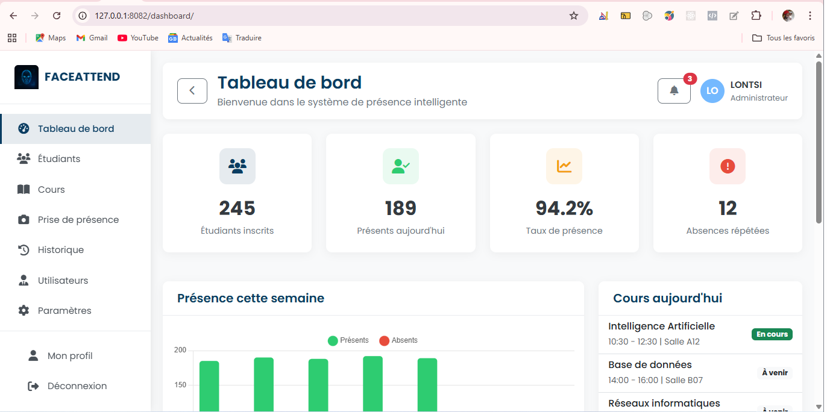
Le tableau de bord offre une vue globale du système FACEATTEND. Il permet à l’utilisateur d’avoir un aperçu rapide des informations clés telles que le nombre d’étudiants, les cours enregistrés et les statistiques de présence. Cette interface facilite la navigation et améliore l’efficacité de la gestion administrative.

III. Page de gestion étudiants
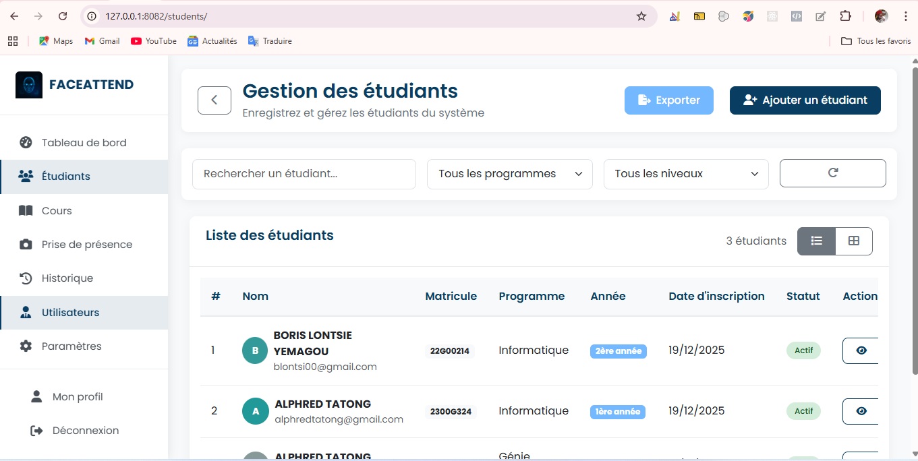
Cette page permet la gestion complète des étudiants. Elle offre des fonctionnalités telles que l’ajout, la modification et la suppression des étudiants, ainsi que l’enrôlement des visages nécessaires à la reconnaissance faciale. Cette étape est essentielle pour assurer l’identification fiable des étudiants lors de la prise de présence

IV. Page de gestion de cours
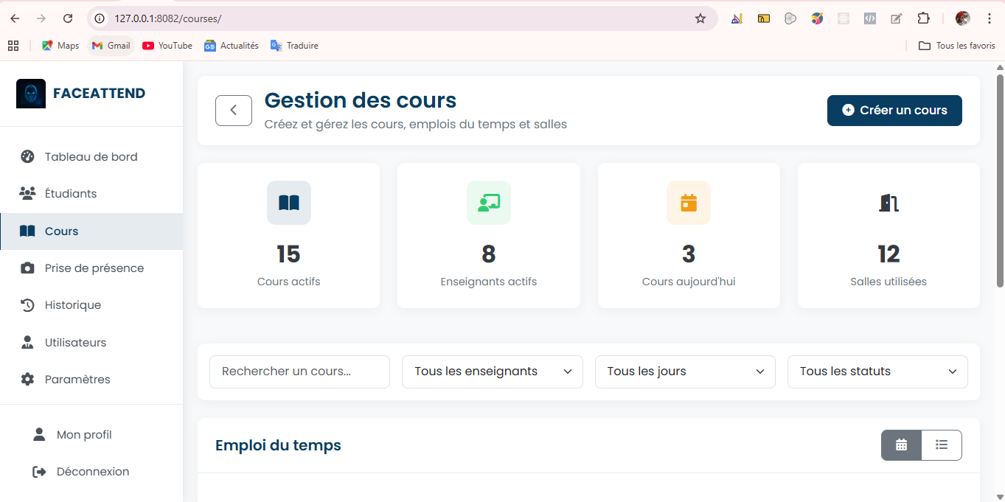
L’interface de gestion des cours permet d’enregistrer et d’organiser les différentes matières ou unités d’enseignement. Elle facilite l’association des étudiants aux cours et prépare le système à la prise de présence automatique selon le cours sélectionné.

V. Page de prise des présences
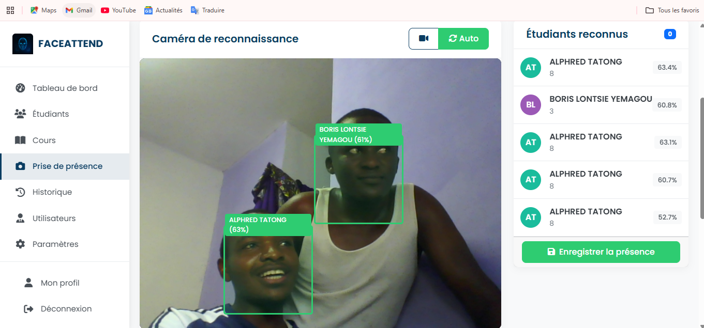
Cette interface est dédiée à la prise automatique des présences à l’aide de la reconnaissance faciale. Le système détecte et identifie les visages des étudiants présents, puis enregistre leurs présences de manière automatique et horodatée. Cette fonctionnalité constitue le cœur du projet FACEATTEND.

VI. Page des paramètres
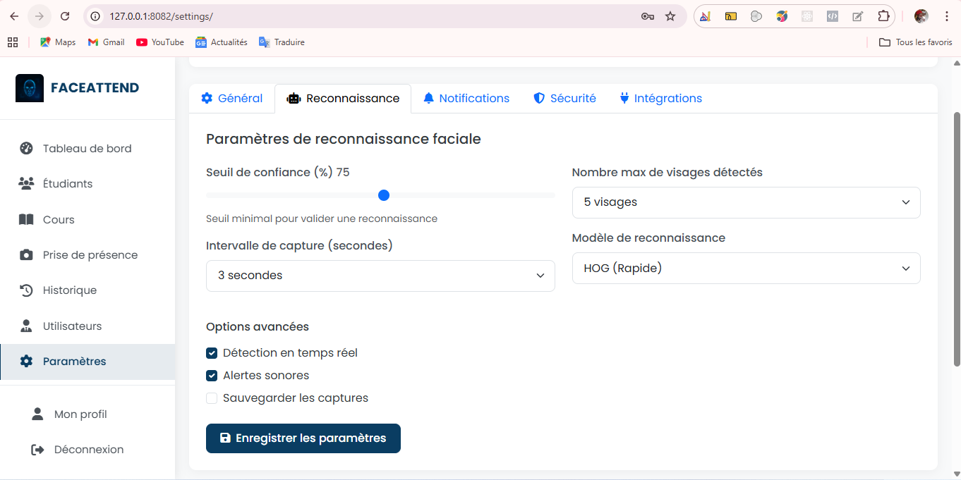
Cette page permet la configuration des paramètres de reconnaissance faciale, notamment le seuil de confiance, le modèle utilisé et les options avancées, afin d’adapter le système FACEATTEND aux besoins de l’établissement.

